**Homilie – Derde zondag van de Advent – jaar A 15.12.2013** *Jesaja 35, 1-6a.10 / Matteüs 11, 2-11*

Juist zoals vorige week overtreft ook nu weer de profetie van Jesaja elke menselijke verwachting. De terugkeer van het joodse volk naar Sion zal gepaard gaan met onvermoede veranderingen. Woestijnen zullen bloeien en dorre vlakten pronken met lelies. De ogen van de blinden zullen opengaan. Alles en iedereen zal vervuld zijn van vreugde en bezingt de grootheid van Jahwe, de God van Israël. Niet voor niets heet deze zondag *‘Gaudete-zondag’* – ‘zondag van de vreugde’.

Maar, hoe mooi deze tekst ook is, hij is toch moeilijk hanteerbaar. Je kan hem alleen als een utopie voor je uitschuiven. En toch, als je in alle eerlijkheid die woorden laat zeggen wat ze bedoelen, dan vertolken ze in beelden de onverwoestbare hoop van de mens op geluk, vrede en gerechtigheid. Het is een hunker die de mens altijd verbonden heeft aan zijn geloof in God.

En daar ligt nu de moeilijkheid. Eeuwenlang reeds wordt die beloftevolle toekomst verwacht en afgesmeekt, maar nog altijd is onze wereld verscheurd door oorlog en geweld. Het menselijk leed is eindelozer dan welke woestijn ook. De beelden op TV maken ons opstandig en beschaamd tegelijkertijd. We roepen God ter verantwoording, terwijl we weten dat het kwaad en het onrecht ook in onszelf zitten. Vandaag hebben we, smekend bijna, als keervers bij de antwoordpsalm gezongen: *‘Kom toch Heer, om ons te redden.’* Het zijn echte adventswoorden die zowel de duisternis van het verdriet als het licht van de bevrijding in zich dragen.

In het evangelie hoorden we ook Johannes de Doper als een smeekbede vragen: *‘Zijt Gij de komende, of hebben wij een ander te verwachten?’* Hij had de lang verwachte Messias herkend in een mens van zijn tijd. Hij is ervan overtuigd dat Jezus uit Nazaret de nieuwe Davidszoon is en hij probeert zijn tijdgenoten de ogen te openen voor dat bevoorrecht moment in de geschiedenis. En wanneer Jezus begint te prediken is zijn opdracht als ‘voorloper’ achter de rug en maakt hij plaats voor Diegene ‘die sterker is dan hijzelf’ (Mt. 3, 11).

Maar Johannes blijft een man van de waarheid, die het aandurft het onrecht aan te klagen, ook als het de politieke machthebbers zoals Herodes raakt. Hij komt dan ook in de gevangenis terecht. Maar, hoewel afgesloten van de buitenwereld, sijpelen toch berichten binnen over ‘de werken van de Christus’. Maar die werken gaan niet gepaard met vuur en veroordeling, zoals Johannes de Doper voorspeld had. Jezus houdt het bij zijn voorkeur voor de armen. Hij is een en al goedheid en vergeving, en Hij noemt God ‘zijn Vader’.

En Johannes zit met twijfels. En hij zit niet alleen met die twijfels. De Samaritaanse vrouw aan de waterput, de blindgeborene, Tomas, de Emmaüsgangers, zovelen stellen dezelfde vraag: *‘Zijt Gij de komende, of hebben wij een ander te verwachten?’* Zoals wij vandaag God ter verantwoording roepen als we bepaalde gebeurtenissen niet begrijpen.

We weten niet hoe Johannes de Doper gereageerd heeft op het antwoord dat de leerlingen hem namens Jezus brengen. Er valt een diepe stilte over zijn persoon, een stilzwijgen dat gedragen wordt door zijn eigen woorden: *‘Hij moet groter worden, maar ik kleiner’* (Joh. 3, 30).

Dat antwoord van Jezus aan Johannes is heel bescheiden. Hij haalt de woorden van de profeet Jesaja aan die Hij voordien ook had uitgesproken in de synagoge van Nazaret. Hij verwijst naar de armen, naar de blinden en de melaatsen, naar de vele kleine mensen die bij Hem vertroosting vinden. In hen wordt het duidelijk wie Jezus is en welke zending Hij te vervullen heeft.

Wij kennen de reactie niet van Johannes de Doper op dat antwoord dat zijn leerlingen hem komen brengen. Belangrijker vandaag is: wat doen wij met een dergelijk antwoord? Een heel zinvolle reactie van ons is alleszins dat we proberen, daar waar we kunnen en met de mogelijkheden die we hebben, dat antwoord van Jezus in praktijk te brengen wanneer Hij zegt: *‘aan armen wordt de Blijde Boodschap verkondigd’*.

Welzijnszorg vraag het ons op deze *Gaudete*-zondag: wil jij je mee het leven en het geluk van de armen dicht bij ons aantrekken? Het hoeven geen grootse dingen te zijn. Vlak naast je in de buurt woont misschien een bejaard echtpaar of een alleenstaande vrouw of man, voor wie de donkere winteravonden te lang en te eentonig zijn. Een bezoek kan veel betekenen, voor hen, maar ook voor jezelf. Maar het mag uiteraard ook meer zijn. Welzijnszorg werkt al tientallen jaren aan de bestrijding van de armoede bij ons. Vandaag worden we uitdrukkelijk uitgenodigd om met onze inzet en onze vrijgevigheid Jezus’ Blijde Boodschap aan de armen te verkondigen. Daartoe worden we trouwens altijd uitgenodigd. Het zou ook Johannes de Doper plezier doen te merken dat zijn oproep tot bekering en ommekeer niet vergeefs geweest is.

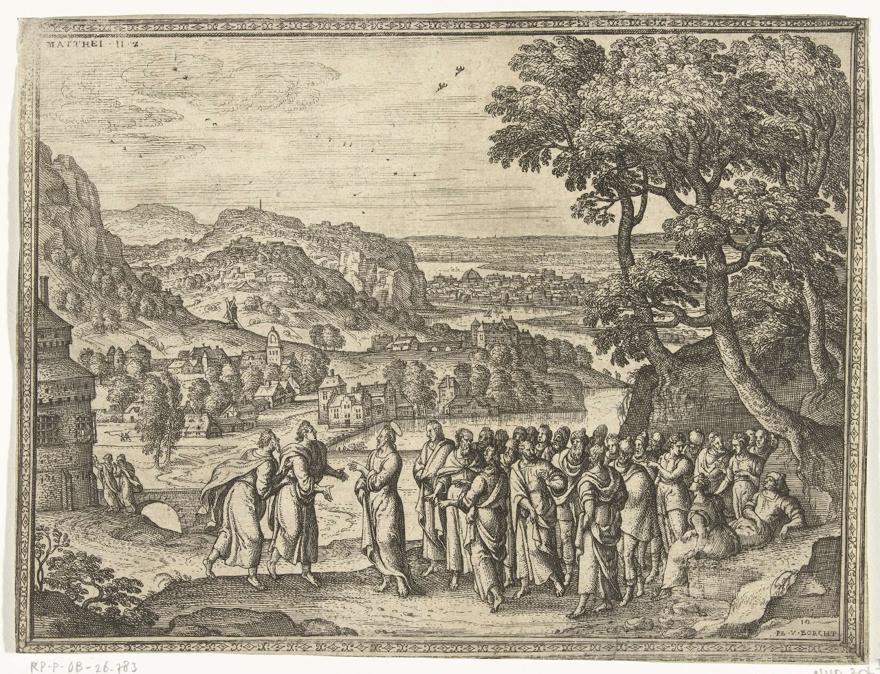

*Pieter Pi*

*Pieter van der Borcht (1545-1608), Christus antwoordt de leerlingen van Johannes de Doper (ets, 1582-1592), Rijksmuseum Amsterdam*

*Jan Verheyen – Lier.*

*3de zondag van de Advent A – 15.12.2013*